PRILOG II. + III.: TEHNIČKE SPECIFIKACIJE + TEHNIČKA PONUDA

Naziv ugovora: Nabava medicinske opreme, Evidencijski broj nabave: 3-JN/21,
Projekt: „Poboljšanje dostupnosti i pristupačnosti zdravstvenih i socijalnih usluga radi poboljšanja kvalitete socijalne uključenosti za djecu i mlade s teškoćama u razvoju - ASIQ“ broj ugovora HR-BA-ME457

stupac 1 i 2 popunjava Naručitelj
Stupac 3 i 4 popunjava Ponuditelj
Stupac 5 je predviđen za evaluacijski odbor

Prilog III - tehnička ponuda Ponuđača

Ponuditelji trebaju popuniti obrazac na sljedećim stranicama:
- Stupac 2 popunjava Naručitelj, u stupcu se prikazuju tražene specifikacije (koje Ponuditelj ne smije mijenjati),
- Stupa3 3 popunjava Ponuditelj i u njemu mora navesti pojedinosti svoje ponude (na primjer, riječi “usuglašeno” ili “da” nisu dovoljne)
- Stupac 4 omogućuje Ponuđaču da unese svoje komentare na predloženu robu te da se eventualno referira na određenu dokumentaciju
U eventualno dostavljenoj dokumentaciji trebaju biti jasno naznačeni (istaknuti, označeni) ponuđeni modeli i uključene opcije, ako ih ima, tako da ocjenjivači mogu vidjeti točnu konfiguraciju. Komisija za ocjenjivanje može odbaciti ponude koje ne omogućuju točnu identifikaciju modela i specifikacije.
Ponuda mora biti dovoljno jasna da omogući ocjenjivačima jednostavnu usporedbu između traženih i ponuđenih specifikacija.

BR. | Opis proizvoda | Simbolički prikaz traženog proizvoda informativnog - opisnog karaktera | Minimalne karakteristike | PONUĐENO (da/ne) Napomena | Navesti str. uz odgovarajuću poveznicu na katalog (ako je primjenjivo ili priložiti katalog) gdje se u dostavljenoj ponudi, prospektnoj i/ili tehničkoj specifikaciji proizvođača, nalazi stavka koja jasno i nedvojbeno potvrđuje ispunjavanje tražene minimalne karakteristike.
1 | Stajalica/hodalica za djecu -kom 2 | 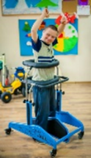 | visina oslonca podlaktice minimalno 90 cm
 |  |  | metalna konstrukcija na kotačima s tapeciranim stabilizatorima/nosačima ispunjenim mekim materijalom (spužva i sl.) i remenima za podržavanje/sjedenje
 |  |  | Mogućnost podešavanja stajalice prema visini djeteta
2 | Rehabilitacijska sjedalica - kom 2 | 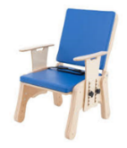 | širina sjedala bez bočnih stranica od minimalno 35 do maksimalno 40 cm
 |  |  | izrada od čvrstog materijala (drvo, metal ili slično); tapecirano sjedište i naslon.
 |  |  | mogućnost podešavanja sjedalice za bolju potporu dijeta
3 | Naslon za glavu za rehabilitacijsku sjedalicu – kom 2 | 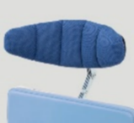 | Naslon za glavu kompatibilan sa rehabilitacijskom sjedalicom iz stavke 2
 |  |  | Materijal: tapecirani naslon sa mekom ispunom
4 | Četverouporišni pojas za rehabilitacijsku stolicu - kom 1 | 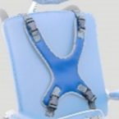 | Četverouporišni pojas kompaktibilan sa rehabilitacijskom sjedalicom iz stavke 2
 |  |  | materijal: mekana / obložena tkanina ili slično
5 | Terapijski stolić za rehabilitacijsku sjedalicu – kom 2 | 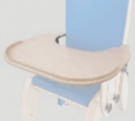 | kompaktibilno sa rehabilitacijskom sjedalicom za iz stavke 2sjedalicom za djecu visine 120 - 160 cm
 |  |  | Materijal: drvo ili slično, obrub koji sprječava padanje predmeta sa stolića

